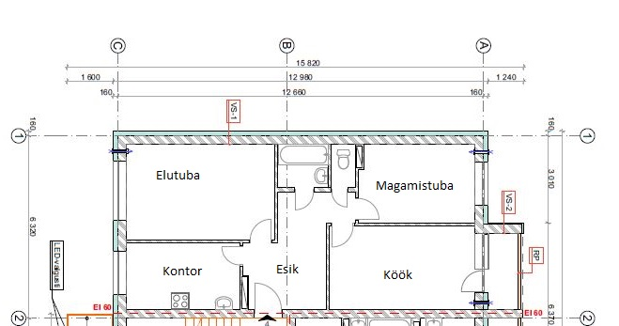

Korter asub Viljandi linna piirist ca. 3km kaugusel kolmekordse paneelamaja kolmandal korrusel.
Põrandad lähevad paneelini lammutamisele elutoas, kontoritoas, esikus ja magamistoas. Köögis olemasolev ujuvpõrand ning see säilitatakse, vahetamisele lähevad ainult laminaat ning liistud.
Rajatava ujuvpõranda kõrgus viia kokku säilitatavate põrandate kõrgusega köögis, vannitoas ja WC’s.
Ripplagi paigaldatakse kõikidesse ruumidesse v.a. vannituba ja WC.
Vannituba ja WC jäävad töövõtupiiridest välja.

